

Försäljning av Toa-/Hushållspapper

Detta gäller:
Försäljningsperiod: 5 nov- 25 nov
Mål för försäljningen, gäller oavsett om det är toa-/hushållspapper:
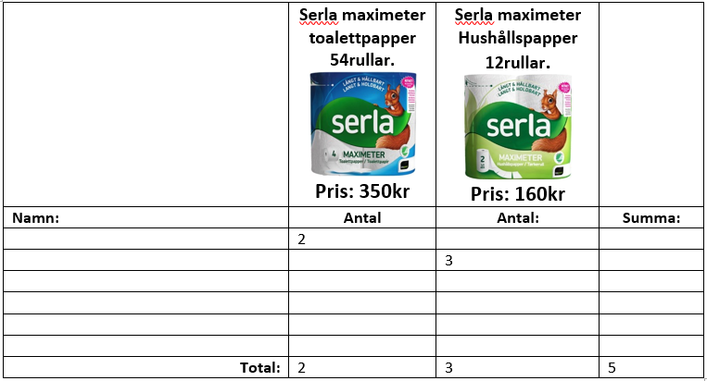
Målet är 5st beställningar/familj…(spelar alltså ingen roll hur många barn man har i klubben)

Redovisning sker till Tränaren/Ledare senast: 25 nov
Inbetalning kommer att ske så snart vi fått varorna. Då kommer man att få betala in via Bank-giro: 5964-5176.

Om man vill köpa sig fri från detta betalar man in 800 kr på Bank-giro: 5964-5176, ange namn vid inbetalningen.
Våren 2018 sålde vi 28 pall med papper vilket gav drygt 42000kr för våra ungdomar att göra något kul med!
Har ni frågor så hör av er till Christer Sandström: 0728623117
Stöd THF-ungdomar genom att köpa toalett papper/hushållspapper
Pengar går direkt till barnens cupdeltagande!
Tack för att du köper.
 | Serla maximeter toalettpapper 54rullar.  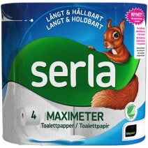  Pris: 350kr | Serla maximeter  Hushållspapper  12rullar.  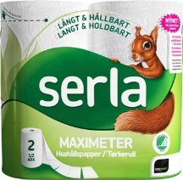  Pris: 160kr
Namn: | Antal | Antal: | Summa:
Total:

KLIPP-----------------------------------------------------------------------------------------------------------------------------
Redovisningslapp

Namn(Barnets namn, född t.ex: 2005):_________________________________________________
Toapper:___________st
Hushållspapper:_______________st
Kontakt mobil:_______________________________

